Муниципальное Учреждение Культуры сельский клуб «Ленинский»

6. Система развития декоративно-прикладного, изобразительного и фотоискусства.

В развитии декоративно – прикладного искусства в 2020 году МУК СК «Ленинский» большой вклад внёс коллектив декоративно-прикладного искусства «Фантазия». Это детское формирование на котором выполняли работы офлайн на занятиях клубного формирования и онлайн (дома), а потом выставляли свои работы на выставке офлайн и онлайн в соц. сетях на всеобщее обозрение. Выставки приурочивали к знаменательным датам, а потом лучшие работы (с согласия автора работы) дарились победителям в других конкурсных мероприятиях.
Для детей характерно увлечение разными видами творческой деятельности, поэтому содержание занятий кружка довольно разнообразно. Это даёт огромный простор для детской выдумки и фантазии, развивает инициативу детей, побуждает к самостоятельным действиям поискового характера.
В коллективе декоративно-прикладного искусства «Фантазия» 10 человек и работает коллектив в технике тестопластика (соленое тесто), работа с природными материалами. А так же в детском формировании «Фантазия» созданы условия для проведения мастер–классов, создания поделок и сувениров из природных материалов, объёмных поделок из бумаги, картона, проводятся занятия с детьми по изучению новых технологий: топиарий, джутовая филиграть.
Работы коллектива декоративно-прикладного искусства «Фантазия»:

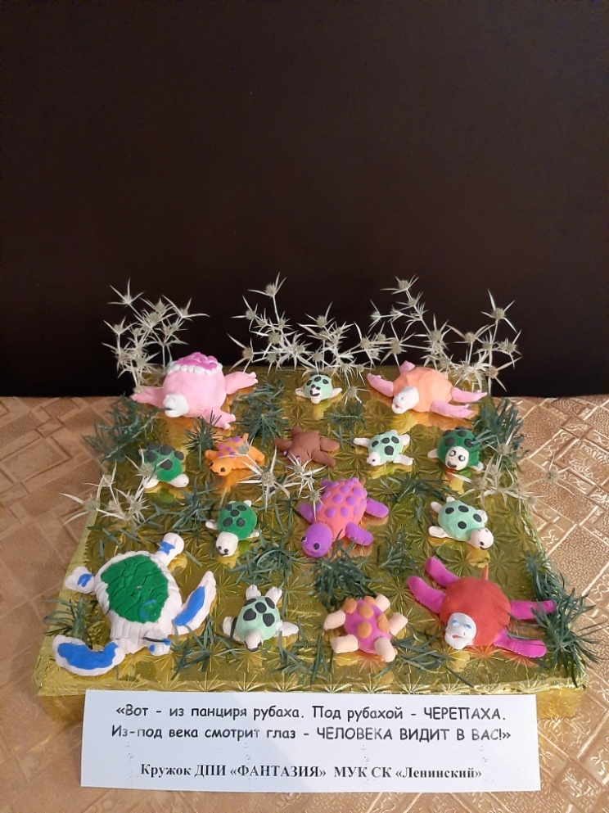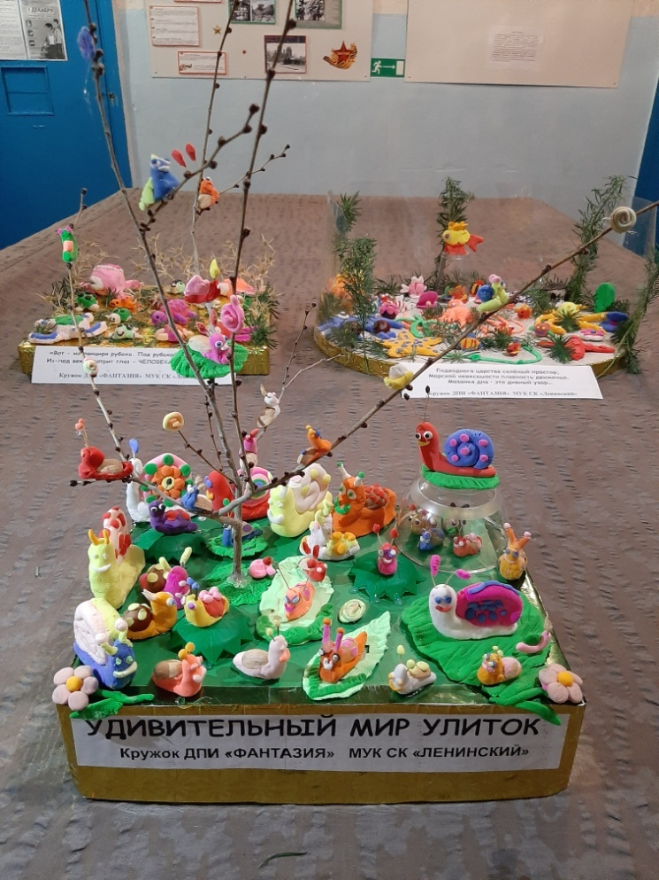

Онлайн Выставки поделок коллектива ДПИ «Фантазия», «Подводный мир…», «Удивительный мир улиток» Выставка поделок. Кружок ДПИ «Фантазия», «Птичка-невеличка» и другие работы.
Также эти работы были выставлены на всеобщее обозрение в холле клуба. Дети с удовольствием занимаются этим видом искусства.
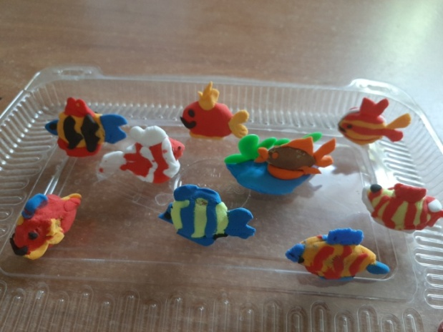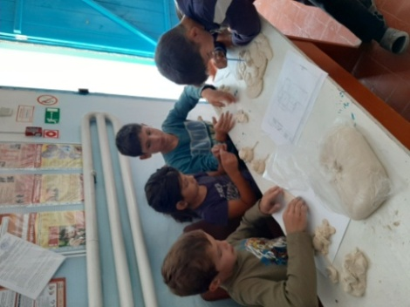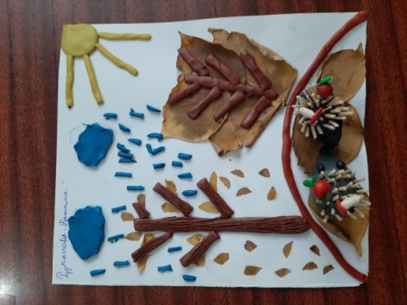

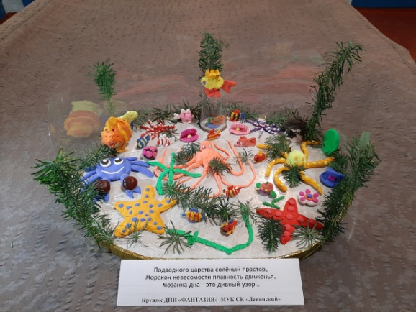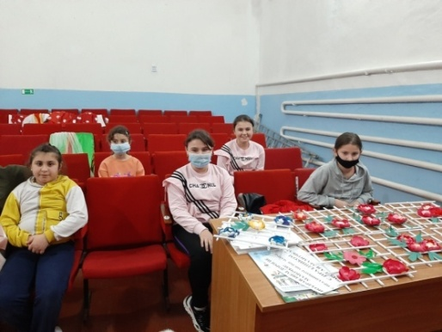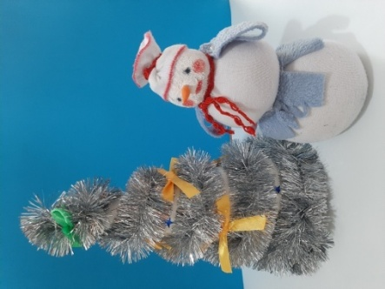
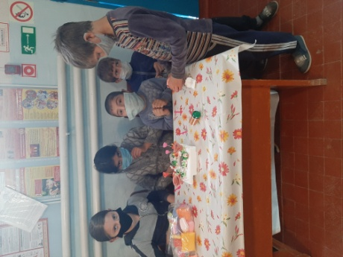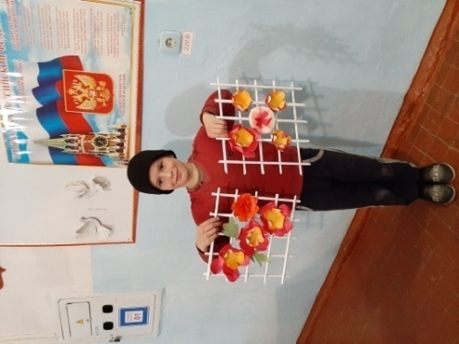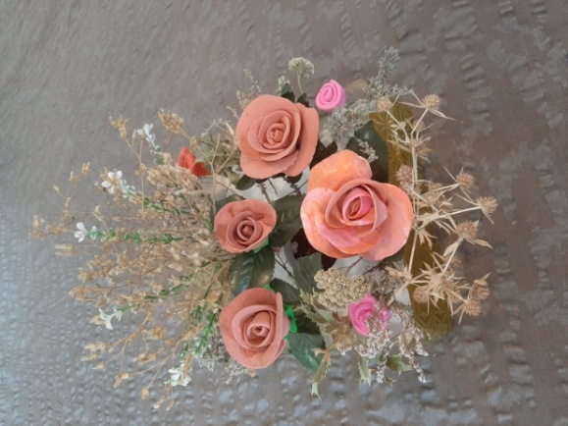

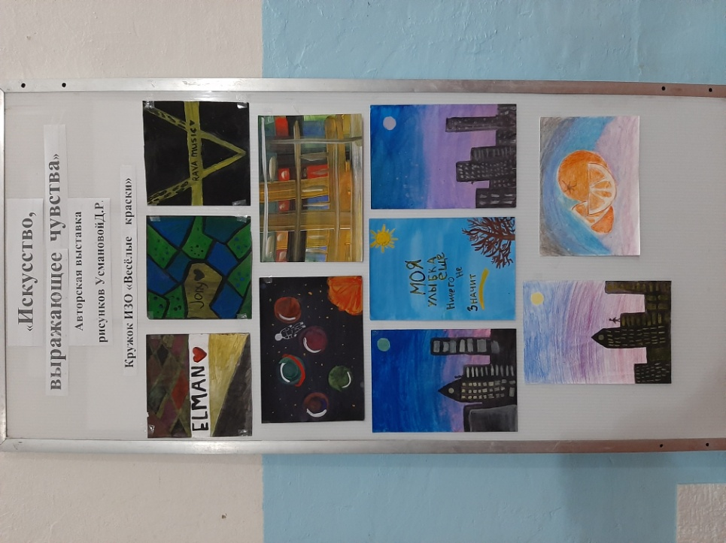
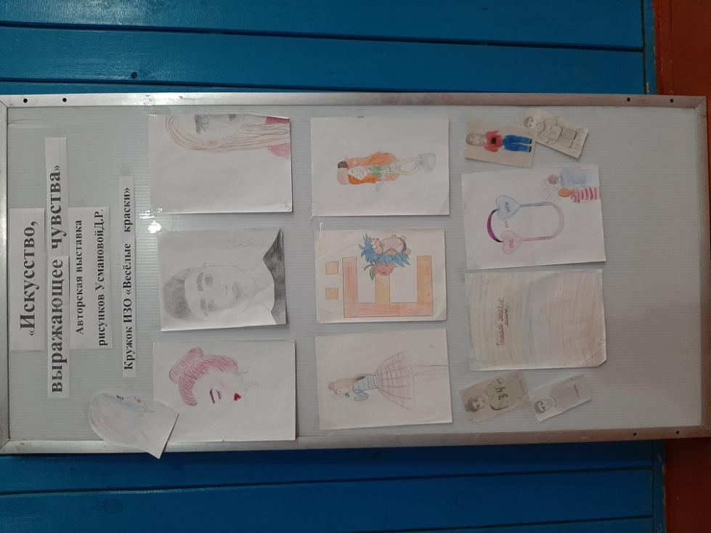
В коллективе изобразительного творчества «Весёлые краски» количество 12 человек. В кружке занимаются рисованием различными техниками (акварель, гуашь, карандашный рисунок) По окончанию практических занятий проводится выставки работ, приуроченные к определённым праздникам и темам, такие как «Золотая осень», «Зимние кружева», «Конституция – основной закон», «Мама – первое слово» онлайн выставка детских рисунков, « Я рисую свои права» Онлайн выставка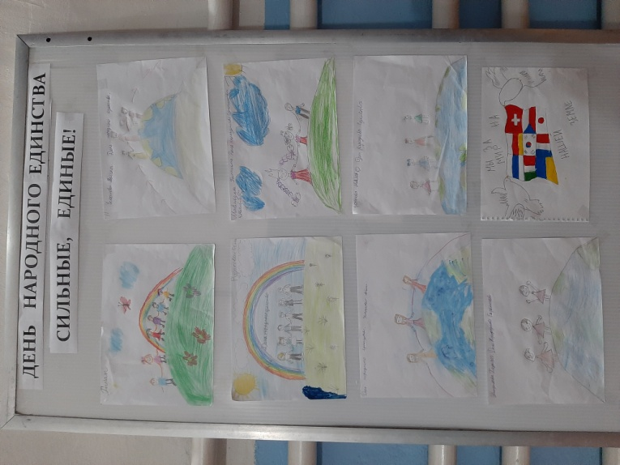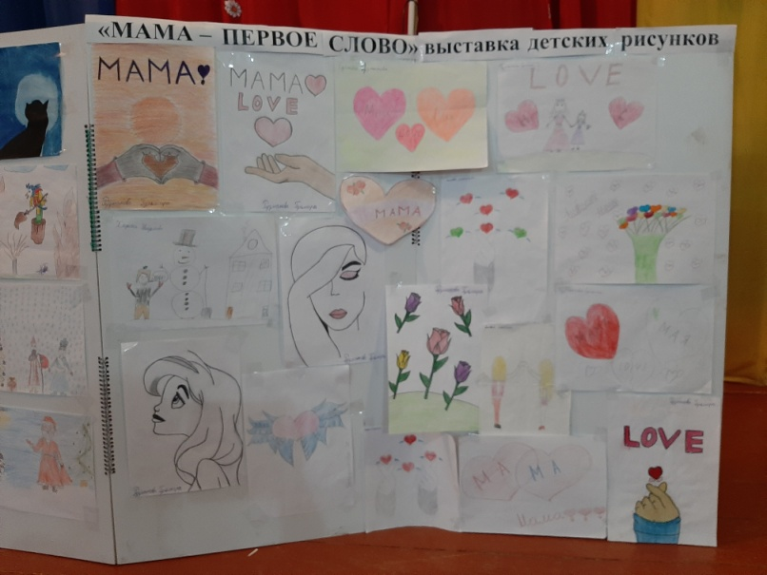 рисунков, «Мы за здоровый образ жизни» онлайн выставка рисунков, «Его Величество Электричество» онлайн выставка рисунков «Завтра может и не быть» и много других. А так же выставляются авторские работы «Искусство, выражающее чувства» Авторская выставка рисунков Усманова Д.Р. Кружок ИЗО «Весёлые краски».
Лучшие работы отправляли на районные онлайн конкурсы «Чтобы детство улыбалось», «Права ребёнка» и областные «Чистые руки» и др.
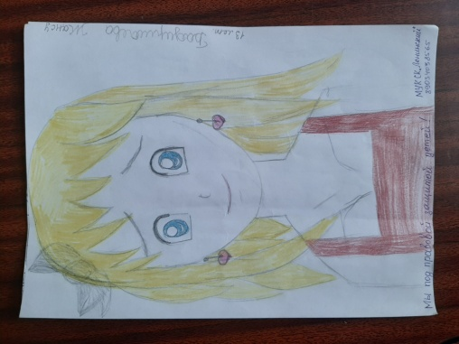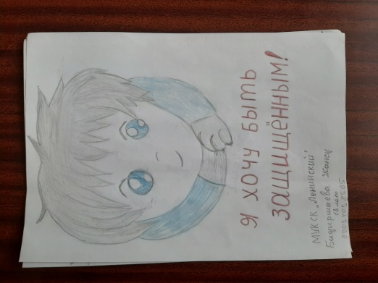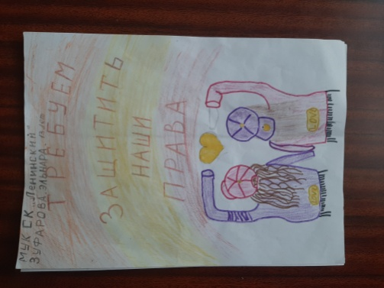
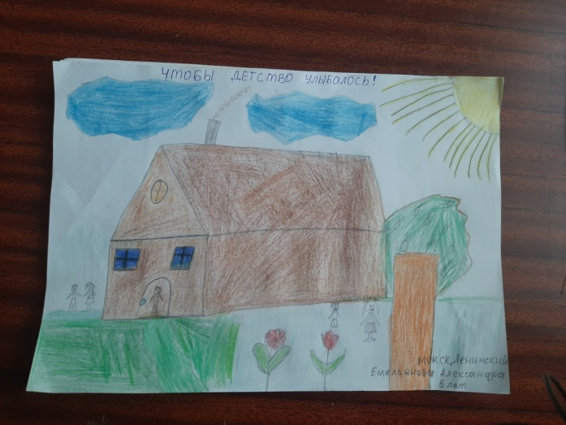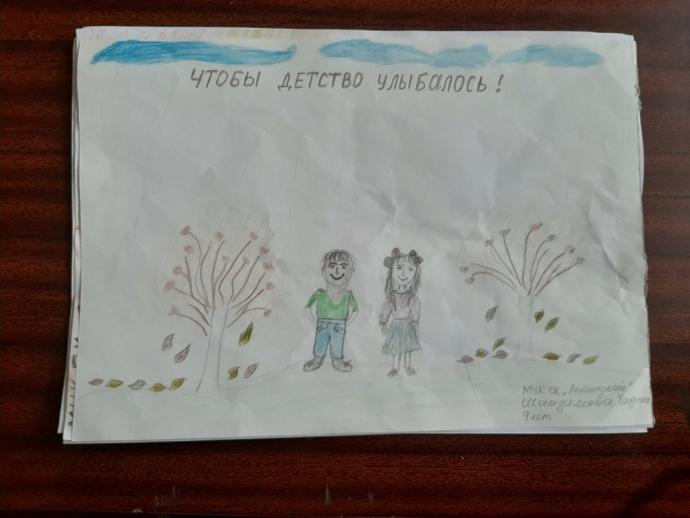

Директор МУК СК «Ленинский» Е.В. Белякова

